Про стан забезпечення якості підготовки фахівців в університеті

Доповідач:
проректор Іннола Новикова

Концептуальні засади забезпечення якості підготовки

фахівців у Київському аграрному університеті НААН :
- система внутрішнього забезпечення якості освітньої діяльності та якості вищої освіти - розроблена та впроваджена відповідно до «Положення про систему внутрішнього забезпечення якості
освітньої діяльності та якості вищої освіти КАУ НААН»
( прийнято у 2022 році)
розроблена на основі Стандартів і рекомендацій щодо
забезпечення якості в Європейському просторі вищої освіти (ESG);

Результати функціонування Системи управління якості у
2022 році

Жовтень 2023 р. - внутрішній аудит системи управління якістю у всіх структурних підрозділах Київського аграрного університету Національної академії аграрних наук України. Виявлені незначні недоліки, які усунуті у визначені терміни.

Результати функціонування процедур та процесів СВЗЯ у 2022 році
Відповідно до Стандартів і рекомендацій щодо забезпечення якості в Європейському просторі вищої освіти та рекомендацій при акредитації ОП визначено процедури та процеси, які забезпечують якість. Це:

- Формування освітніх програм та навчальних планів, їх моніторинг та періодичний перегляд
- Студентоцентроване навчання
- Формування контингенту студентів, оцінювання, визнання результатів навчання та атестація студентів
- Кадрове забезпечення освітньої діяльності
- Навчальні та інформаційні ресурси
- Інформаційний менеджмент
- Публічність діяльності Університету
Удосконалення процесів стандарту ESG щодо студентоцентрованого
навчання упродовж 2022 року
Впроваджено опитування здобувачів освітніх програм 1 курсу бакалаврського рівня
Проведено загальноуніверситетське опитування здобувачів КАУ НААН, які виявляють переваги і недоліки у проведених заходах чи процедурах.
«Дистанційне навчання очима студентів» у 2022 н.р.
(Отримано заповнених 67 анкет)
- 92% респондентів підтвердили, що не траплялись випадки, коли викладач не з’являвся на відеоконференції на заняття,
- 80% респондентів високо оцінили методи проведення занять,
- 85% респондентів підтверджують, що викладачі вільно володіють засобами онлайн зв’язку, є компетентними, вільно володіють матеріалом дисципліни,

«Семестровий контроль очима студентів»
Отримано близько 100 анкет
- 71% респондентів вказали на повну відповідність змісту дисципліни тих питань, які були винесені на контрольні заходи, 23% частково погодились.

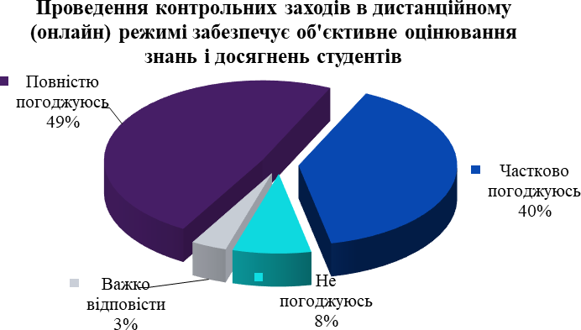
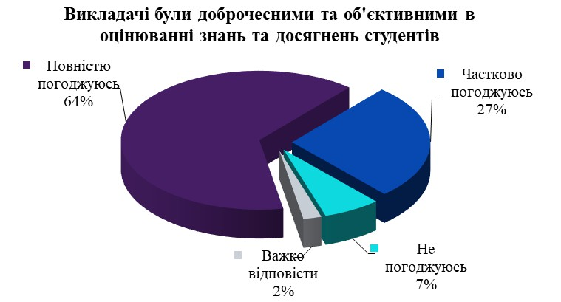
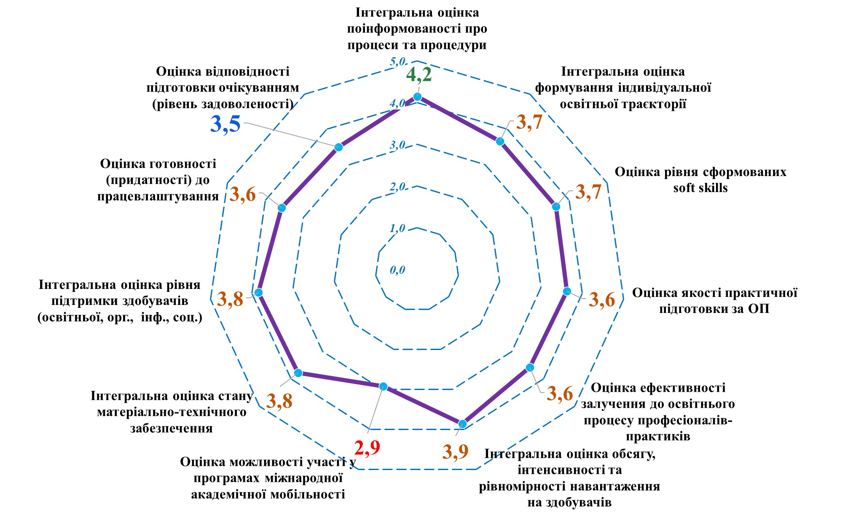
9
«ЯКІСТЬ ОСВІТНІХ ПРОГРАМ»
ГРАФІЧНА ІНТЕРПРЕТАЦІЯ РЕЗУЛЬТАТІВ ОЦІНЮВАННЯ ЯКОСТІ ОСВІТНІХ ПРОГРАМ ЗА ОКРЕМИМИ ПИТАННЯМИ АНКЕТИ
АКТИВНІСТЬ здобувачів (частка респондентів від чисельності здобувачів КАУ НААН) – 18,2%
10

«ЯКІСТЬ ОСВІТНІХ ПРОГРАМ»

АГРОНОМІЯ
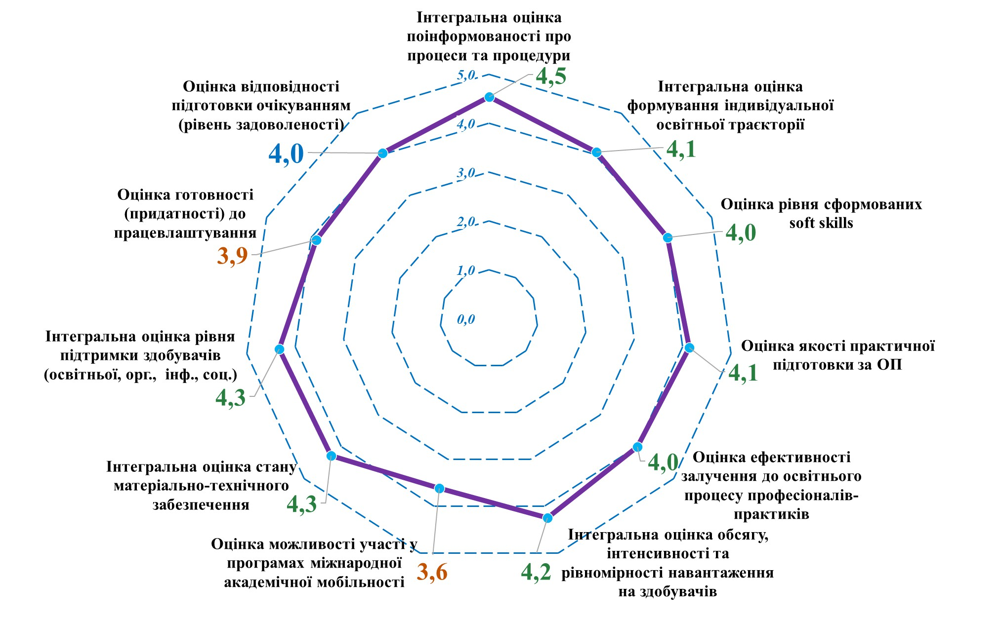
АКТИВНІСТЬ здобувачів (частка респондентів від чисельності здобувачів) – 65,3%

11
12

«ЯКІСТЬ ОСВІТНІХ ПРОГРАМ»
АГРОІНЖЕНЕРІЯ
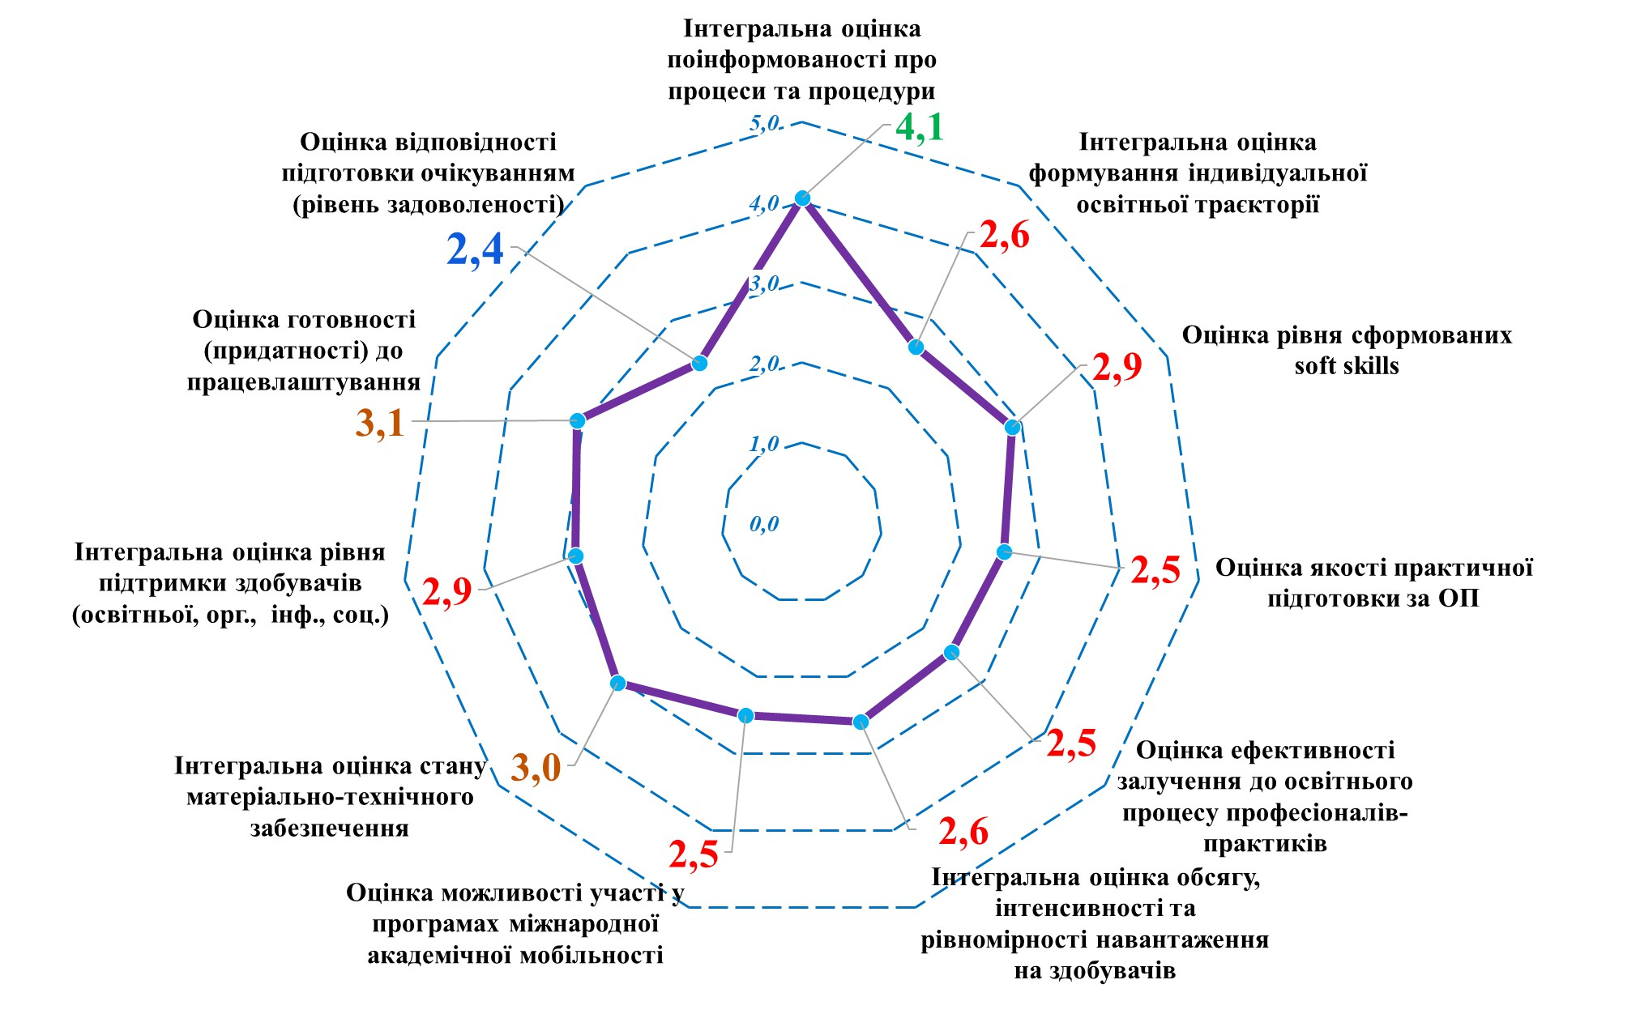
АКТИВНІСТЬ здобувачів (частка респондентів від чисельності здобувачів) – 48%

«ЯКІСТЬ ОСВІТНІХ ПРОГРАМ»
МЕНЕДЖМЕНТ
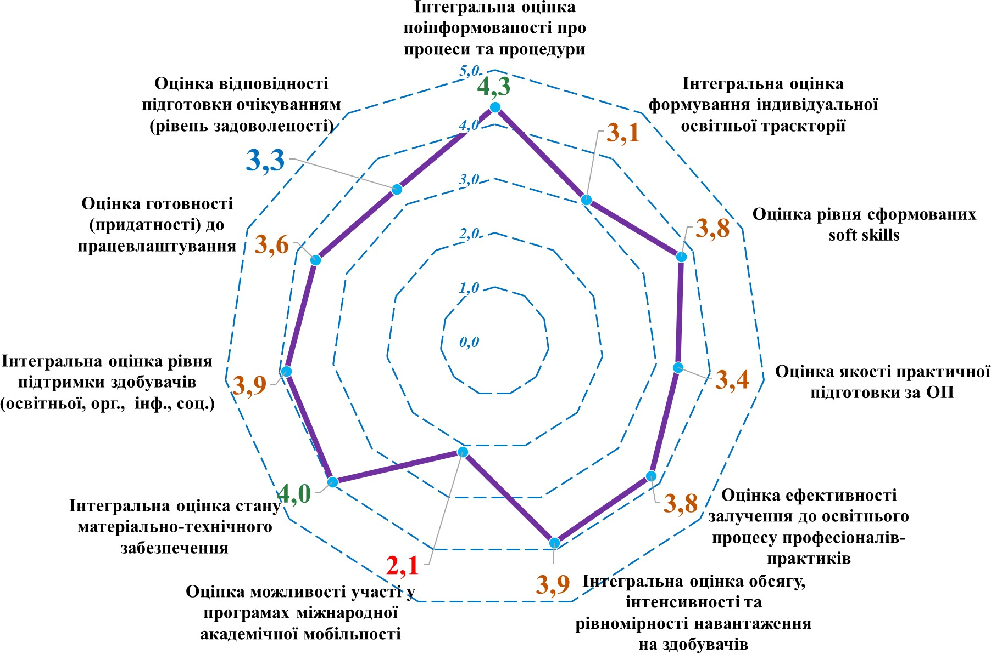
АКТИВНІСТЬ здобувачів (частка респондентів від чисельності здобувачів) – 15%

«ОПИТУВАННЯ ПЕРШОКУРСНИКІВ 2022»
Проводиться з метою отримання об’єктивної інформації щодо усвідомленості вибору ЗВО, спеціальності, освітньої програми (ОП), рівня інформаційної та організаційної підтримки під час вступу, потреб та очікувань, а також проходження адаптаційного періоду. Завершено у лютому 2023 року.
Отримано 75 анкет
- Ваші очікування від навчання в КАУ НААН
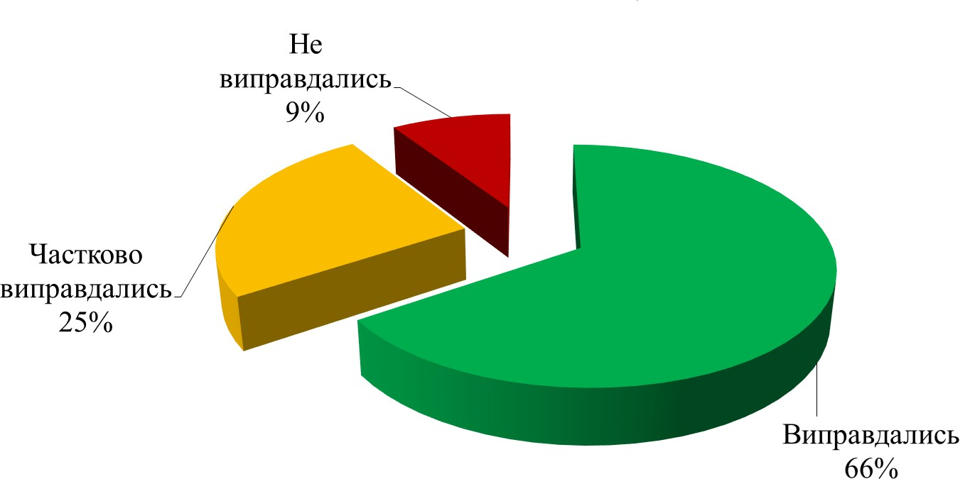
Удосконалення процесів щодо формування контингенту студентів,
оцінювання, визнання результатів навчання упродовж 2022 року
Проведений аналіз розподілу оцінок засвідчив покращення якості підготовки студентів бакалаврського рівня
Зросла кількість відмінних оцінок на бакалаврському рівні на 1,67 %
Пропонується до затвердження скорегованої Таблиці розподілу оцінок на 2023 рік.
Таблиця розподілу оцінок (бакалаврів)

Оцінка | Відсоток оцінок відносно загальної  кількості отриманих прохідних оцінок | Кумулятивний відсоток отриманих  прохідних оцінок
Відмінно | 39,2 (+1,67) | 32,9
Добре | 32,4 (+14,3) | 65,3
Задовільно | 34,7 (-11,7) | 100,0

